上饶市部分重点中学2014-2015学年度第一学期联考
化学试卷
命题人：黄恩乐 审题人：黄英俊
考试时间：100分钟 满分：100分
可能用到的相对原子质量：H:1 C:12 O:16 Na:23 Fe:56
第Ⅰ卷 选择题
一、选择题（每小题3分，共48分）
1.化学与生产，生活紧密相联。下列说法不正确的是（ ）
A．臭氧（O₃）是一种有鱼腥味、氧化性极强的淡蓝色气体，可用作自来水的消毒剂
B．在食品袋中放人盛有硅胶和铁粉的透气小袋，可防止食物受潮、氧化变质
C．铝及其合金是电气、工业、家庭广泛使用的材料，是因为铝的冶炼方法比较简单
D．有机玻璃是以有机物A（甲基丙烯酸甲酯）为单体，通过加聚反应得到，合成A的一种途经是：CH₃C≡CH+CO+CH₃OH$\vec{\text{Pd}}$，其过程符合绿色化学的原则
2. 下列分类或归类正确的是 ( )
①液氯、氨水、干冰、碘化银均为纯净物
②CaCl₂、NaOH、HCl、IBr均为化合物
③明矾、水银、烧碱、硫酸均为强电解质
④C₆₀、C₇₀、金刚石、石墨均为碳的同素异形体
⑤碘酒、淀粉、水雾、纳米材料均为胶体
A．①③④ B．②③ C．②④ D．②③④⑤
3. N_{A}为阿伏加德罗常数，下列叙述中正确的是( )
①106 g Na₂CO₃晶体中的离子总数大于3 N_{A}
②．常温常压下，3.0g葡萄糖和冰醋酸的混合物中含有的原子总数为0.4N_{A}
③在反应KClO₄+8HCl=KCl+4Cl₂↑+4H₂O中，每生成4molCl₂转移的电子数为8N_{A}
④将0.1 mol NaCl全部溶于乙醇中制成胶体，其中含有的胶体粒子数目为0.1 N_{A}
⑤1 mol N₂和3 mol H₂在一定条件下的密闭容器中充分反应，容器内的分子数大于2 N_{A}
⑥常温下，1 L 0.1 mol·L^{－1}的NH₄NO₃溶液中氮原子数等于0.2N_{A}
A．①②⑥ B．②⑤⑥ C．①③⑤ D．③④⑤
4. 下列离子方程式正确的是 ( )
A．等物质的量的Ba(OH)₂与明矾[KAl(SO₄)₂·12H₂O]加入足量水中：
3Ba^{2＋}＋6OH－＋2Al^{3＋}＋3SO===3BaSO₄↓＋2Al(OH)₃↓
B．Fe(OH)₃溶于氢碘酸：Fe(OH)₃＋3H＋===Fe^{3＋}＋3H₂O
C．HO中投入Na₂O₂固体：2HO＋2Na₂O₂===4OH－＋4Na＋＋¹⁸O₂↑
D.(NH₄)₂Fe(SO₄)₂溶液与过量NaOH溶液反应制Fe(OH)₂：Fe^{2＋}＋2OH－===Fe(OH)₂↓
5. 在下列条件下，能大量共存的微粒组是 ( )
A．c(H⁺)=1×10⁻¹⁴mol/L的溶液：K⁺、Na＋、AlO₂－、S₂O₃^{2－}
B．在PH=1的溶液中：K⁺、MnO₄⁻、CH₃CHO、SO₄^{2－}
C．能与Al反应生成H₂的溶液：NH₄＋、Ca²⁺、NO₃－、I－
D．中性的溶液中：CO₃^{2－}、Na＋、SO₄^{2－}、AlO₂－
6、为提纯下列物质（括号内的物质是杂质），所选用的除杂试剂和分离方法都正确的是（ ）
选项 | 被提纯的物质 | 除杂试剂 | 分离(或操作)方法
A | SO₂(HCl) | 饱和Na₂SO₃ | 洗气
B | C₂H₆(C₂H₄) | KMnO₄溶液（H⁺） | 洗气
C | FeCl₃(CuCl₂) | Fe | 过滤
D | 炭粉（MnO₂） | 浓盐酸（需加热） | 过滤

7.X、Y、Z、W四种物质的转化关系如图所示(部分反应物和产物已经省略)。下列组合中不符合该关系的是( )
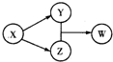 | A | B | C | D
X | HCl | Na₂O₂ | Na₂CO₃ | SO₂
Y | FeCl₂ | NaOH | CO₂ | Na₂SO₃
Z | Cl₂ | Na₂CO₃ | CaCO₃ | H₂SO₄
W | FeCl₃ | NaHCO₃ | Ca(HCO₃)₂ | NaHSO₃

8．为了避免NO、NO₂、N₂O₄对大气的污染，常采用氢氧化钠溶液进行吸收处理(反应方程式：2NO₂+2NaOH==NaNO₃+NaNO₂+H₂O；NO₂+NO+2NaOH==2NaNO₂+H₂O)。现有由1 mol NO、2 mol NO₂、1 mol N₂O₄组成的混合气体恰好被1 L氢氧化钠溶液吸收(无气体剩余)，则此氢氧化钠溶液的物质的量浓度最小为（ ）
A．3 mol/L B．4 mol/L C．5 mol/L D．6 mol/L
9.工业上以铬铁矿（主要成分为FeO·Cr₂O₃）、碳酸钠、氧气、和硫酸为原料生产重铬酸钠（Na₂Cr₂O₇·2H₂O），其主要反应为：
（1）4FeO·Cr₂O₃ + 8Na₂CO₃ + 7O₂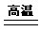8Na₂CrO₄ + 2Fe₂O₃ + 8CO₂
（2）2Na₂CrO₄ + H₂SO₄=Na₂SO₄ + Na₂Cr₂O₇ + H₂O
下列说法正确的是（ ）
A．反应（1）和（2）均为氧化还原反应
B．反应（1）的氧化剂是O₂，还原剂是FeO·Cr₂O₃
C．高温下，O₂的氧化性强于Fe₂O₃，弱于Na₂CrO₄
D．反应（1）中每生成1molNa₂CrO₄时电子转移3mol
10. Na₂O₂、HCl、Al₂O₃三种物质在水中完全反应后，溶液中只含有Na＋、H＋、Cl―、OH―;且溶液呈中性，则Na₂O₂、HCl、Al₂O₃的物质的量之比可能为 ( )
A．3︰2︰1 B． 2︰4︰1 C． 2︰3︰1 D．4︰2︰1
11. 对下列反应①NH₄HCO₃溶液与石灰水反应、②Na₂SO₃溶液与稀盐酸反应、③Si与烧碱溶液反应、④Fe与稀硝酸反应。改变反应物用量，不能用同一个离子方程式表示的是( )
A、①②③ B、①②④ C、①③④ D、②③④
12. 将一定量的氯气通入30 mL浓度为10.00 mol/L的氢氧化钠浓溶液中，加热少许时间后溶液中形成NaCl、NaClO、NaClO₃共存体系。下列判断正确的是 ( )
A．与NaOH反应的氯气一定为0.3 mol
B．n(Na＋)∶n(Cl－)可能为7∶3
C．若反应中转移的电子为n mol，则0.15＜n＜0.25
D．n(NaCl)∶n(NaClO)∶n(NaClO₃)可能为11∶2∶1
13.有FeO、Fe₂O₃的混合物若干克，在足量H₂气流中，加热充分反应，冷却后称得剩余固体比原混合物减轻0.8g；将等质量的原混合物与盐酸反应，欲使之完全溶解，需1mol•L^{﹣1}的盐酸的体积至少为（ ）
 | A． | 0.05 L | B． | 0.1 L | C． | 0.2 L | D． | 1 L
14．下列说法正确的是（ ）
A．按系统命名法，有机物可命名为3，7-二甲基-4-乙基辛烷
B．环己醇分子中所有的原子可能共平面
C．谷氨酸分子（α- 氨基戊二酸）缩合只能形成1种二肽（不考虑立体异构）
D．在一定条件下，1.0 mol的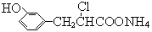最多能与含3.0 mol NaOH的溶液完全反应
15．组成和结构可用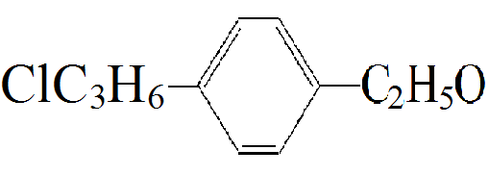表示的有机物中，能发生消去反应的共有（ ）
A．10种 B．16种 C．20种 D．25种
16. 1L某混合溶液中，溶质X、Y的浓度都为0.1mol•L^{﹣1}，向混合溶液中滴加某溶液Z（0.1mol•L^{﹣1}氢氧化钠或硫酸溶液）至溶液呈中性，所得沉淀的物质的量如图所示，则X、Y、Z分别是（ ）
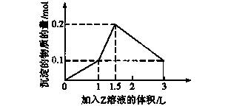
A．氯化铝、氯化铁、氢氧化钠 B． 氯化铝、氯化镁、氢氧化钠
C．偏铝酸钠、氢氧化钡、硫酸 D． 偏铝酸钠、氯化钡、硫酸
第Ⅱ卷 非选择题
17（10分）. （1）环境专家认为可以用铝将水中的NO₃﹣ 转化为N₂，从而清除污染．该反应中涉及的粒子有：H₂O、Al、OH﹣、Al（OH）₃、NO₃﹣、N₂，请将各粒子分别填入以下空格（请将整个方程式配平后写在答题纸上）．
NO₃﹣+ + → + + ﹣ 该反应过程中，被氧化与被还原的元素的物质的量之比为 ．
(2)次磷酸(H₃PO₂)是一种精细磷化工产品，具有较强还原性。回答下列问题：
①H₃PO₂是一元中强酸，写出其电离方程式：_____________________________
②NaH₂PO₂为________(填“正盐”或“酸式盐”)，其溶液显________(填“弱酸性”“中性”或“弱碱性”)。
③H₃PO₂及NaH₂PO₂均可将溶液中的Ag＋还原为银，从而可用于化学镀银。
利用H₃PO₂进行化学镀银反应中，氧化剂与还原剂的物质的量之比为4∶1，则氧化产物为________(填化学式)。
18（8分）已知A、B、C、D、E、F、G都是中学化学常见的物质，下图中A为淡黄色固体，
B、C为溶液，D、G为无色气体，E、F为白色沉淀。
Ba（NO₃）₂
G
H₂S
D
Cl₂
C
B
F
E
稀硫酸
稀盐酸
Ba（OH）₂
H₂O
A

①写出B→C的离子方程式
②写出D和G反应的化学方程式
③写出过量的D通入Ba（OH）₂溶液中的离子方程式
④从上图出现的物质中选出反应物，写出一个置换反应，以验证氯元素原子的氧化性比硫元素原子的氧化性强
19. (10分)有A、B、C、D、E五种常见化合物，都是由下表中的离子形成的：
阳离子 | K⁺ Na⁺ Cu²⁺ Al³⁺
阴离子 | SO₄²⁻ HCO₃⁻ NO₃⁻ OH⁻
为了鉴别上述化合物。分别完成以下实验，其结果是：
①将它们溶于水后，D为蓝色溶液，其他均为无色溶液；
②将E溶液滴人到C溶液中出现白色沉淀，继续滴加，沉淀溶解；
③进行焰色反应，只有B、C为紫色(透过蓝色钻玻璃)；
④在各溶液中加入硝酸钡溶液，再加过量稀硝酸，A中放出无色气体，C、D中产生白色沉淀；
⑤将B、D两溶液混合，未见沉淀或气体生成．
根据上述实验填空
（1）写出B、D的化学式：B ，D 。
（2）将含1 mol A的溶液与含1 mol E的溶液反应后蒸干，仅得到一种化合物，该化合物的化学式为 。
（3）在A溶液中加少入量澄清石灰水，其离子方程式为 。
（4）C常用作净水剂，用离子方程式表示其净水原理 。
20.(12分） 硫酸亚铁铵[(NH₄)₂Fe(SO₄)₂·6H₂O]较硫酸亚铁不易被氧气氧化，是分析化学中重要的试剂，常用于代替硫酸亚铁。硫酸亚铁铵在 500℃时隔绝空气加热完全分解。回答下列问题：
（1）硫酸亚铁铵隔绝空气加热完全分解，发生了氧化还原反应，固体产物可能有FeO和Fe₂O₃，气体产物可能有NH₃、SO₃、H₂O、N₂和 。
（2）为检验分解产物的成份，设计如下实验装置进行实验，加热A中的硫酸亚铁铵至分解完全。
① A中固体充分加热较长时间后，通入氮气，目的是 。
②为验证A中残留物是否含有FeO，需要选用的试剂有 。
A．KSCN溶液 B．稀硫酸 C．浓盐酸 D．KMnO₄溶液
③装置B中BaCl₂溶液的作用是为了检验分解产物中是否有 气体生成，
若含有该气体，观察到的现象为 。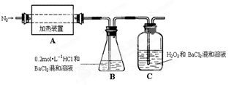
④若A中分解产物有N₂，固体残留物只有Fe₂O₃，Fe₂O₃的物质的量为bmol，C中沉淀物
质的量为amol，则b a（填“大于”、“小于”或“等于”）
⑤实验中，观察到C中有白色沉淀生成，则C中发生的反应为
（用离子方程式表示）。
（3）已知亚铁离子被氧气氧化的反应是：4Fe²⁺ + O₂ + (4+2x) H₂O2Fe₂O₃•xH₂O + 8H⁺，硫酸亚铁铵溶液较硫酸亚铁溶液不易被氧气氧化，其原因是 。
21. （12分）已知两个羟基同时连在同一个碳原子上时结构是不稳定的，它将发生脱水反应，例如：CH₃CH(OH)₂→CH₃CHO +H₂O,现有分子式为C₉H₈O₂Br₂的物质M，已知E的化学式为C₇H₅O₂Na，A的相对分子质量为46，在一定条件下可发生下列一系列反应：
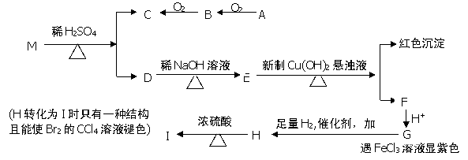
请回答下列问题
(1)B中官能团的名称 ，A的核磁共振氢谱有 个吸收峰；G→H的反应类型 。
- M的结构简式
- 写出下列反应的化学方程式[来源:学科网]
①E→F
②H→I
- 同时符合下列条件的G的同分异构体的结构简式有 种，写出其中一种
A.分子中含有苯环 B 能发生水解反应C. 能发生银镜反应 D与FeCl₃溶液反应显紫色

上饶市部分重点中学2014-2015学年度第一学期联考
化学答题卷
座位号

一、选择题（每小题3分，共48分）
题号 | 1 | 2 | 3 | 4 | 5 | 6 | 7 | 8
答案
题号 | 9 | 10 | 11 | 12 | 13 | 14 | 15 | 16
答案

第Ⅱ卷 非选择题（共52分）
17、（10分）
（1）NO₃﹣+ + → + + ，
（2）①电离方程式：
② (填“正盐”或“酸式盐”) (填“弱酸性”“中性”或“弱碱性”)。
③化学式：
18、（8分）
①写出B→C的离子方程式
②写出D和G反应的化学方程式
③离子方程式
④
19、（10分）
（1）B ，D
（2）化学式为
（3）离子方程式为
（4）
20、（12分）
（1）
（2）①目的是
②
③ ，
④b a（填“大于”、“小于”或“等于”）
⑤ （用离子方程式表示）
（3）原因是
21、（12分）
(1) ， ；G→H的反应类型
- M的结构简式
- 写出下列反应的化学方程式[来源:学科网]
①E→F
②H→I
- 种，写出其中一种
五校联考化学答案
一、选择题
题号 | 1 | 2 | 3 | 4 | 5 | 6 | 7 | 8
答案 | C | C | B | A | A | D | B | C
题号 | 9 | 10 | 11 | 12 | 13 | 14 | 15 | 16
答案 | B | B | B | C | B | D | C | C
二、非选择题
17、（10分）
（1）10Al、18H₂O=10Al（OH）₃、3N₂、6OH﹣(2分)；5：3(2分)
(2)①H₃PO₂H₂PO＋H＋ (2分)②正盐(1分) 弱碱性(1分)
③H₃PO₄(2分)
18、（8分，每空2分）
(1)H₂SO₃+Cl₂=4H⁺+SO₄²⁻+2Cl⁻ ;
(2) 2SO₂+O₂ 2 SO₂ （3）OH⁻ + SO₂ = HSO₃^{- [来源:学,科,网]}
催化剂
0℃
加热
0℃
（4）H₂S + Cl₂ ==S + 2HCl
19、（10分，每空2分）
（1）KNO₃ CuSO₄
（2）Na₂CO₃
（3） 2HCO₃⁻+2OH⁻+Ca²⁺= CaCO₃↓+ CO₃²⁻+2H₂O
（4） Al³⁺+3H₂O Al(OH)₃（胶体）+ 3 H⁺
20(12分)
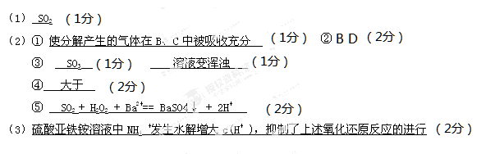
21 (12分)
（1）醛基; 3 ；加成反应 （每空1分）
（2）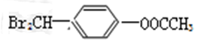；（2分）
（3） ① 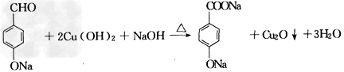 （2分）
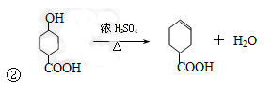 （2分）
（4） 3（1分）， 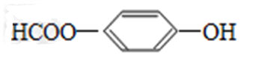 （2分） (任写一种)

